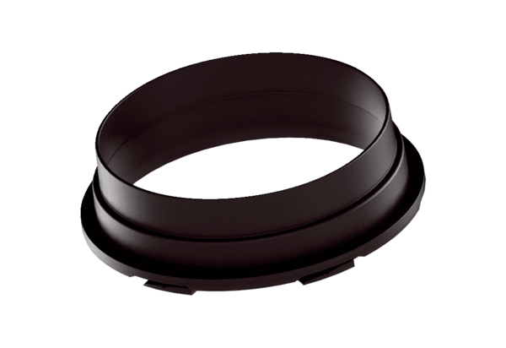Anschluss-Übergang MA-AÜ180Verpackungseinheit: 1 StückSortiment: K
Artikelnummer: 0059.2142Hersteller: MAICO

